《永泰县梧桐镇四中及周边地块控规调整论证报告》的公示稿

一、控规调整的主要内容
（一）调整范围
本次调整地块隶属于《永泰县梧桐镇老镇、新镇、椿阳、西林组团控制性详细规划》,调整地块东至规划支一路，北邻干六路，西至干六路、居民住宅，南与355国道防护绿地相接。规划四中地块用地面积：5.04公顷，调整研究范围用地面积52.83公顷。
（二）调整的主要内容
1.根据现状土地权属、现状地形及拟建项目范围对原控规周边路网进行优化调整。
2.根据调整后路网、拟建项目范围及203省道等级提升等，对周边地块用地边界进行调整，调整后公共设施面积增加1.97公顷，绿地面积增加0.31公顷，永泰四中地块用地面积为5.04公顷。
3.地块控制指标为：用地面积为5.04公顷，容积率0.8-1.5，建筑密度20%-35%，绿地率≥35%，建筑高度≤24米。
（三）存在问题
依据模拟总平面方案图，新建田径场因地形及周边道路、用地限制，田径场无法按照南北向布置。

二、控规调整论证结论
规划调整后能够有效解决永泰四中学生体育教学场地问题，对四中办学条件也有所提升；调整后四中用地面积扩大至5.04公顷，能够改善永泰四中因地形限制可利用地较少的困境；调整后居住用地和公共管理与公共服务设施用地比例更趋于合理，因此控规调整方案是必要且可行的。
调整方案：
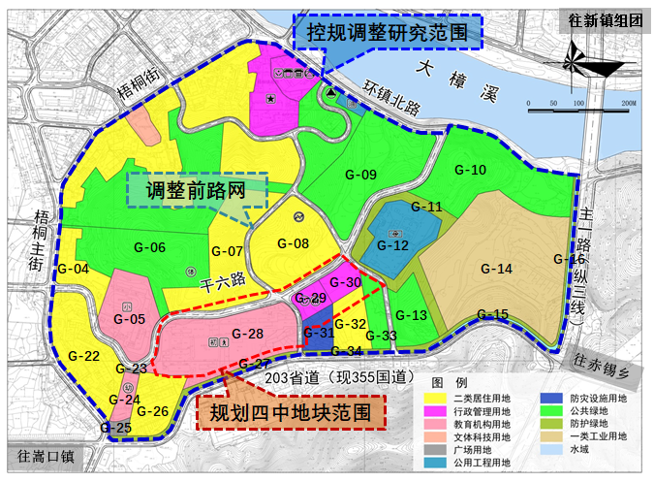
调整前控规土地利用规划图

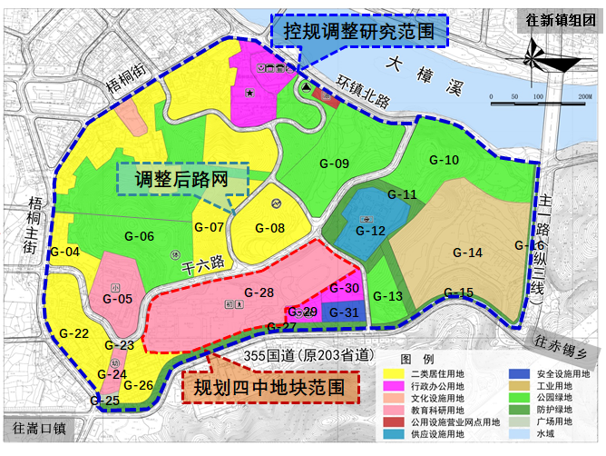
调整后控规土地利用规划图
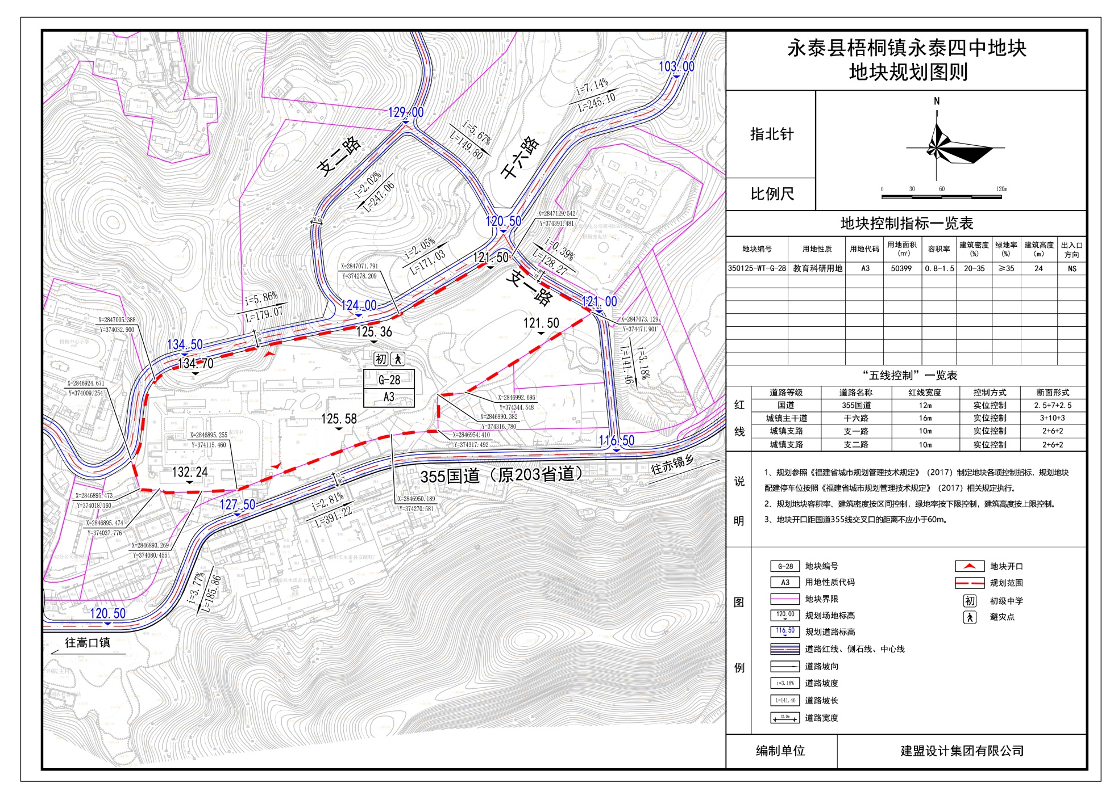
地块图则：

